

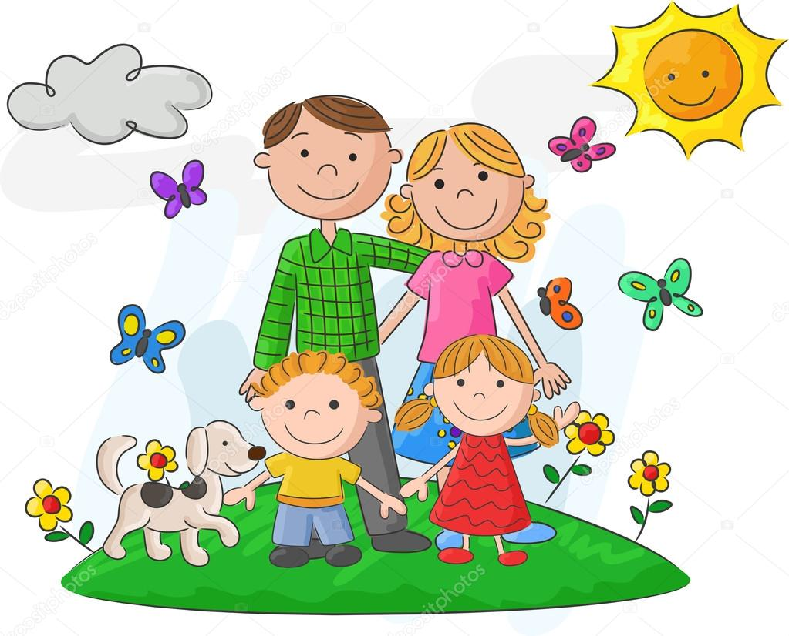
Ігри для дошкільнят та молодших школярів на тему безпеки життєдіяльності

Ось кілька ідей занять для дошкільнят на тему безпеки життєдіяльності:

1. Тема: «Безпека вдома»
Мета: Навчити дітей уникати небезпек у домашніх умовах.
- Діяльність:
  - Гра «Що небезпечно?»: показуйте дітям картинки із зображеннями побутових ситуацій (дитина тягнеться до розетки, бере сірники) та запитуйте, чи це безпечно.
  - Інсценізація: грайте разом ролі (дитина, батьки), обговорюйте, як правильно діяти.
- Матеріали: Картки з малюнками, іграшкові предмети (сірники, посуд, розетка).

2. Тема: «Дорожня безпека»
Мета: Ознайомити з правилами переходу дороги та значенням сигналів світлофора.
- Діяльність:
  - Гра «Світлофор»: використовуйте червоний, жовтий і зелений круги, показуйте їх, а діти виконують відповідні дії (стояти, підготуватися, йти).
  - Малювання: запропонуйте дітям намалювати дорогу, пішохідний перехід та машини.
- Матеріали: Іграшкові машини, макети світлофора, малюнки.

3. Тема: «Як поводитися з незнайомцями»
Мета: Розвинути обережність у спілкуванні з незнайомими людьми.
- Діяльність:
  - Інсценізація: розігруйте ситуації, де незнайома людина щось пропонує дитині, обговоріть, як правильно діяти.
  - Бесіда: поясніть дітям, чому не можна йти з незнайомими людьми чи брати від них подарунки.
- Матеріали: Ляльки, плакати.

4. Тема: «Безпека на природі»
Мета: Навчити дітей правильно поводитися на природі.
- Діяльність:
  - Гра «Що можна, а що ні?»: обговорюйте, що можна робити на природі, а що ні (гратися біля води без нагляду, чіпати незнайомі рослини).
  - Екскурсія: прогулянка з обговоренням безпечної поведінки (як не заблукати, не підходити до незнайомих тварин).
- Матеріали: Зображення природи, картки з правильними та неправильними діями.

5. Тема: «Вогонь — друг чи ворог?»
Мета: Навчити обережно поводитися з вогнем.
- Діяльність:
  - Бесіда про користь і небезпеку вогню.
  - Гра «Погаси вогонь»: запропонуйте дітям уявити, що вони гасять вогонь (імітація рухів).
- Матеріали: Малюнки вогню, іграшкові пожежні машини.

6. Тема: «Номер екстреної допомоги»
Мета: Ознайомити дітей із номерами служб допомоги.
- Діяльність:
  - Гра «Кого викликати?»: показуйте ситуації, а діти повинні сказати, кого потрібно викликати (пожежна служба, поліція, швидка).
  - Запам’ятовування: разом вивчіть номери 101, 102, 103.
- Матеріали: Картки із зображеннями надзвичайних ситуацій.


